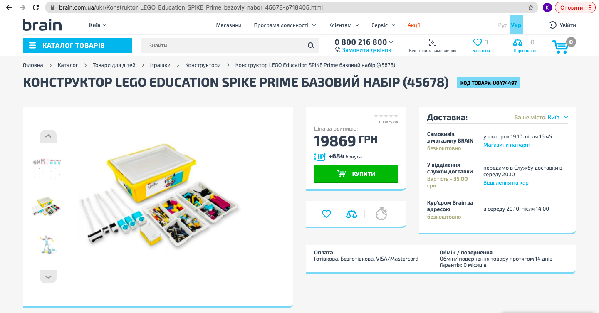

Базовий набір SPIKE™ Prime - це освітнє рішення для впровадження STEАM-напрямку для учнів 5-7 класів. У ньому ідеально поєднуються яскраві елементи LEGO, прості у використанні електронні компоненти та інтуїтивно зрозуміла мова програмування, створена на базі Scratch.

На учнів чекає практичне навчання: від простих уроків з вивчення базових принципів програмування або інженерного проектування до безмежного польоту творчої фантазії в рамках захоплюючих STEАM-проектів.

Серцем базового набору SPIKE™ Prime є програмований Хаб. Це сучасний, але простий у використанні пристрій у формі кубика, оснащений шістьма універсальними портами введення-виведення, світловою матрицею 5×5, вбудованим адаптером Bluetooth, динаміком, 6-осьовим гіроскопом і акумуляторною батареєю, що знімається. Набір SPIKE™ Prime також містить високоточні мотори і датчики, які, в поєднанні з великою кількістю різноманітних елементів LEGO, дають учням можливість придумувати і конструювати дивовижних роботів, автономні роботизовані пристрої та інші інтерактивні моделі.

Всі елементи набору поставляються в зручному для зберігання пластиковому коробі. До складу також входять два сортувальних лотки. Їх використання дозволяє скоротити час на підготовку до занять та економно використовувати робочий простір.

Навчальні курси, або модулі SPIKE™ Prime, призначені для учнів 5-7 класів та здебільшого оптимізовані для проведення 45-хвилинних занять. Вони дозволяють підвищити темпи освоєння предметів STEAM, стимулюють розвиток критичного мислення і навичок вирішення складних завдань у всіх учнів, незалежно від рівня їх підготовки.

На кожному уроці учні будуть фокусуватися на одному певному етапі проектування:

визначенні проблеми
розробці прототипів
тестування рішення
оцінці успішності вирішення
На заключному занятті курсу учні об'єднають отримані знання в рамках одного проекту, який передбачає розробку моделі, призначеної для вирішення певної проблеми.

Ми впевнені: ще ніколи навчання не було таким веселим і ефективним одночасно!

Що входить в набір LEGO® Education SPIKE ™ Prime?

Детальні плани уроків і проектів
Інтуїтивно зрозумілий додаток для програмування робототехніки LEGO® Education SPIKE. Додаток створено на базі популярного мови програмування Scratch, з ним буде просто і цікаво працювати всім учням незалежно від рівня підготовки.
Мозок набору - програмований Хаб, виконаний у формі кубика з шістьма портами введення-виведення, світловий матрицею 5 × 5, модулем Bluetooth, 6-осьовим гіроскопом, динаміком, акумуляторною батареєю.
Високоточні мотори і датчики, які легко інтегруються з хабом і додатковими деталями, дозволяючи створювати безліч різноманітних роботизованих пристроїв.
Більше 500 ідеально поєднуються між собою елементів LEGO Technic, включаючи нові унікальні рами, колеса та пластини, що не мають аналогів в попередніх наборах LEGO Education.
Зручний короб для зберігання, з лотками для сортування. Менше часу на підготовку - більше часу для нових відкриттів!
Чому вам варто купити LEGO® Education SPIKE Prime:

Підходить як для знайомства з базовими принципами програмування, так і для створення складних творчих проектів.
З набором просто почати працювати як учням, так і педагогам. Доступні для скачування детальні плани уроків та інтерактивні допоміжні навчально-методичні матеріали.
Методики створені так, щоб допомогти дітям знайти упевненість в своїх силах, успішно вирішуючи складні завдання в доступній ігровій формі.
Допомагає розвивати навички командної роботи, системного і критичного мислення, аналізувати дані і застосовувати теоретичні знання на практиці.
Набір буде незамінний для легкого засвоєння навчального матеріалу з точних і природничо-наукових дисциплін.
Програмне забезпечення підходить для всіх популярних операційних систем: Windows 10, Android, iOS, Mac, Chrome.
Для LEGO® Education SPIKE ™ Prime був розроблений спеціальний навчальний модуль "До змагань готові!". Використовуючи цей модуль, а також Ресурсний набір LEGO® Education SPIKE ™ Prime, викладачі та учні зможуть ефективно підготуватися до змагань First LEGO League і World Robot Olympiad, а також до інших робототехнічні чемпіонатів в школі і за її межами.

